2007-2014 ВОЗРОЖДЕНИЕ КОМПЛЕКСА ГТО В СОВРЕМЕННОЙ РОССИИ
2007 год можно смело назвать годом спорта, когда Россия получает право на Олимпиаду 2014 года в Сочи, наши футболисты пробились на европейский чемпионат, баскетболисты стали лучшей командой Старого Света, теннисистки выиграли Кубок Федерации, гандболистки завоевали титул сильнейших в мире, и, наконец, президент Владимир Путин подписал новый закон о спорте.
На волне воодушевления от спортивных побед, в соответствии с новыми веяниями дискуссии о возрождении комплекса ГТО вновь подняты спортивной общественностью.
В 2013 году руководство страны и региональные руководители выступили с инициативой возрождения комплекса ГТО в России в современном формате. После завершения зимних Олимпийских игр в Сочи, организаторам удалось сэкономить 1,5 миллиарда рублей, заявил президент РФ Владимир Владимирович Путин.
«Предлагаю использовать данные средства на развитие массового спорта, включая, например, реализацию в субъектах федерации комплекса ГТО, мероприятий движения «Спорт для всех» и поддержку доступных спортклубов, находящихся в шаговой доступности», - предложил глава государства.
Всероссийский физкультурно-спортивный комплекс (далее – Комплекс) разработан во исполнение подпункта «а» пункта 1 перечня поручений Президента Российской Федерации от 4 апреля 2013 года № Пр-756, а также приказа Минспорта России от 6 мая 2013 года №245 «О разработке проекта Всероссийского физкультурно-спортивного комплекса», которым утвержден состав рабочей группы. В нее вошли ведущие специалисты и ученые, участвовавшие в 2004-2013 гг. в разработке и апробации внедрения комплекса в регионах Российской Федерации, представители вузов, научно-исследовательских центров, подведомственных Минспорту России и Минобрнауки России.
Определены 89 предприятий и ВУЗов страны, в которых был опробован «пилотный» проект массовых спортивных мероприятий по сдаче норм физкультурно-спортивного комплекса ДОСААФ России «Готов к труду и обороне».
Проекты концепции и содержательной части Комплекса разработаны и впоследствии согласованы с органами исполнительной власти субъектов Российской Федерации в области физической культуры и спорта, а также рассмотрены в федеральных органах исполнительной власти и негосударственных организациях.
Пакет документов одобрен на совместном заседании Межведомственной комиссии по развитию физической культуры, массового спорта и традиционных видов физической активности Совета при Президенте Российской Федерации по развитию физической культуры и спорта и коллегии Министерства спорта Российской Федерации 26.06.2013 г. и доработан с учетом полученных замечаний.
В связи с направлением документов Комплекса в Правительство Российской Федерации, до 01.08.2013 г. принимаются обоснованные предложения к проектам Концепции и Положения от федеральных органов исполнительной власти РФ, высших органов исполнительной власти субъектов РФ, общероссийских федераций по видам спорта, общероссийских общественно-государственных организаций и физкультурно-спортивных обществ.
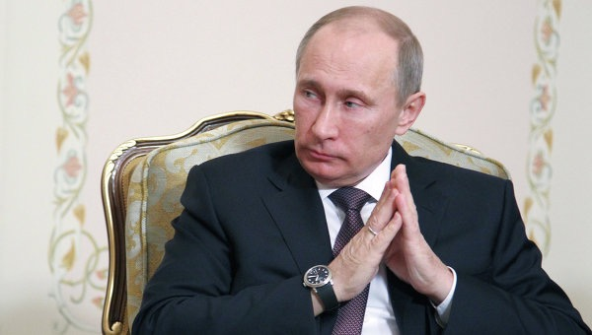
Итогом кропотливой подготовки стало издание Указа Президента Российской Федерации от 24 марта 2014 года №172 «О Всероссийском физкультурно-спортивном комплексе «Готов к труду и обороне» (ГТО)», постановляющего о вводе в действие комплекса с 1 сентября 2014 года.
Итак, сегодня комплекс ГТО возрождается, преобразившись в новой форме и новых условиях. Внедрение комплекса преследует следующие цели и задачи:
- повышение эффективности использования возможностей̆ физической̆ культуры и спорта в укреплении здоровья, гармоничном и всестороннем развитии личности, воспитании патриотизма и обеспечение преемственности в осуществлении физического воспитания населения;
- увеличение числа граждан, систематически занимающихся физической̆ культурой̆ и спортом в Российской Федерации;
- повышение уровня физической подготовленности и продолжительности жизни граждан Российской Федерации;
- формирование у населения осознанных потребностей в систематических занятиях физической культурой и спортом, физическом самосовершенствовании и ведении здорового образа жизни;
- повышение общего уровня знаний населения о средствах, методах и формах организации самостоятельных занятий, в том числе с использованием современных информационных технологий;
- модернизация системы физического воспитания и системы развития массового, детско-юношеского, школьного и студенческого спорта в образовательных организациях, в том числе путем увеличения количества спортивных клубов.
Всероссийский физкультурно-спортивный комплекс предусматривает подготовку к выполнению и непосредственное выполнение различными возрастными группами (от 6 до 70 лет и старше) населения Российской Федерации (далее - возрастные группы) установленных нормативов Всероссийского физкультурно-спортивного комплекса по 3 уровням трудности, соответствующим золотому, серебряному и бронзовому знакам отличия Всероссийского физкультурно-спортивного комплекса и основывается на следующих принципах:
- добровольность и доступность;
- оздоровительная и личностно ориентированная направленность;
- обязательность медицинского контроля;
- учет региональных особенностей и национальных традиций
Всероссийский физкультурно-спортивный комплекс состоит из следующих основных разделов:
- виды испытаний (тесты), позволяющие определить уровень развития физических качеств и прикладных двигательных умений и навыков (подразделяются на обязательные испытания (тесты) и испытания по выбору) и нормативы, позволяющие оценить разносторонность (гармоничность) развития основных физических качеств и прикладных двигательных умений и навыков в соответствии с половыми и возрастными особенностями развития человека
- требования к оценке уровня знаний и умений в области физической культуры и спорта;
- рекомендации к недельному двигательному режиму (предусматривают минимальный объем различных видов двигательной деятельности, необходимый для самостоятельной подготовки к выполнению видов испытаний (тестов) и нормативов, развития физических качеств, сохранения и укрепления здоровья).

